Муниципальное бюджетное
дошкольное образовательное учреждение
«Детский сад № 3 «Солнышко»

Автор: Буковская Алёна Геннадьевна,
педагог-психолог

г. Рассказово
2021 год
Краткая аннотация пособия

Название методического пособия: лэпбук «Скоро в школу».

Возрастная группа: от 6 до 7 лет.

Образовательные области:
- речевое развитие;
- познавательное развитие.

Цель методического пособия: способствовать развитию интереса детей к школе, учебным навыкам, обогащению представлений о школьном мире.

Задачи методического пособия:
Образовательные:
- формировать у детей понимание правил поведения в школе;
- познакомить с назначением школьных принадлежностей;
- учить детей выражать свои мысли, составлять сложные предложения, определять причину и следствие в предложенной ситуации;
- закрепление дошкольниками математических навыков;
- учить составлять рассказ;
- расширять словарный запас ребёнка.
Развивающие:
- развивать познавательный интерес детей, желание узнавать новое;
- развивать любознательность, наблюдательность, поисковую активность;
- совершенствовать психические процессы (внимание, память, логическое мышление, восприятие, воображение);
- развивать эмоционально-волевую сферу детей старшего дошкольного возраста;
- способствовать формированию личностной готовности детей к школе.
Воспитательные:
- воспитывать навыки, необходимые для успешного обучения в школе;
- воспитывать чувства товарищества, взаимоуважения, доброты друг к другу.

Описание и характеристика методического пособия:
Лэпбук «Скоро в школу» - это интерактивный портфель. В нём собраны материалы на школьную тему в виде разной конфигурации карманов, папок-раскладушек, карточек.
Лэпбук «Скоро в школу» – отличный помощник в работе педагога-психолога, воспитателя. Лэпбук имеет обучающее, познавательное и воспитательное значение, так как пробуждает познавательные и творческие способности детей, а также помогает в формировании личностной готовности детей к школе и является помощником в преодолении страха перед школой.
Лэпбук «Скоро в школу» можно использовать как для индивидуальной, так и подгрупповой работы с детьми старшего дошкольного возраста. Он помогает организовать работу по изучаемой теме и лучше систематизировать материал, сделать его понятным и доступным каждому ребёнку. Это пособие помогает детям усвоить знания о правилах в школе, школьных принадлежностях, режиме первоклассника, а также запомнить, закрепить и повторить материал в игровой форме.
В нём представлены игры и упражнения, наглядный материал, нацеленные на развитие логического мышления, внимания, памяти, восприятия, воображения, графических навыков, личностных качеств. За счёт наглядной привлекательности лэпбука обучение проходит в игровой занимательной форме.
Лэпбук «Скоро в школу» поможет наглядно, интересно и в игровой форме рассказать будущим первоклассникам о школе и создать позитивный настрой на учебную деятельность; доставит детям немало драгоценных минут полезного и интересного общения.

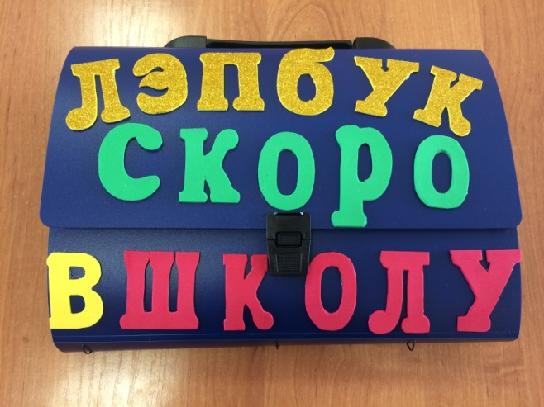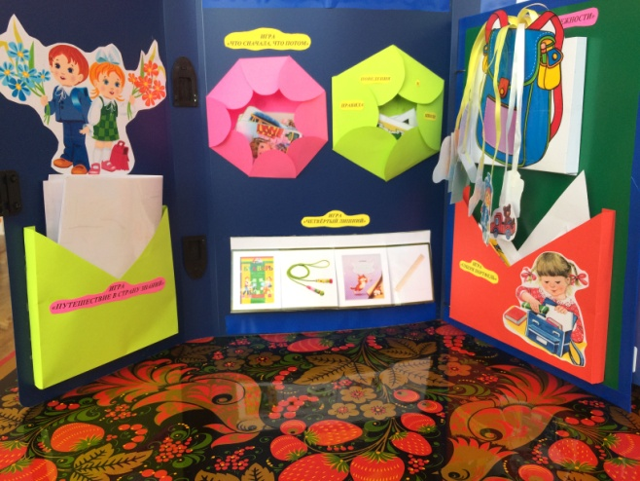

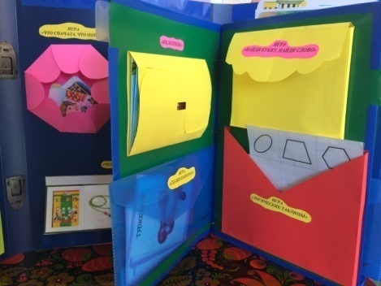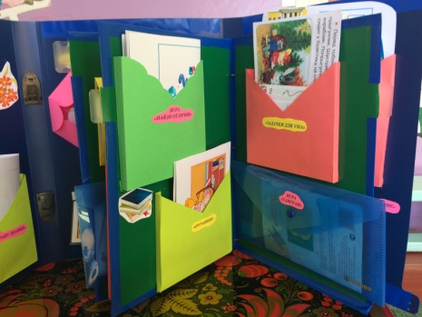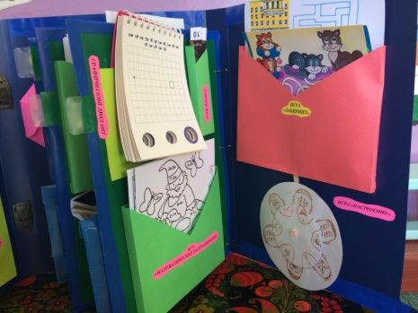

Методические приёмы работы с пособием:
- Игра «ходилка-бродилка»: «Путешествие в страну знаний»
Цель: развивать психические процессы и психологические компоненты готовности к школьному обучению.
Задачи:
- совершенствовать на практике навыки, необходимые для успешного обучения в школе (произвольность поведения, умения действовать по правилам);
- развивать честность и справедливость, умение испытывать чувства победы и поражения;
- развивать память, словесно-логическое и образное мышление, внимание, воображение;
- совершенствовать коммуникативные качества в игре.
Ход игры:
Ребёнку предлагается отправиться вместе с игрушечным персонажем Всезнайкиным в путешествие в страну знаний по карте-схеме, но по пути ему необходимо выполнить определённые задания. Бросая игральный кубик, ребёнок, в соответствии с выпавшим числом на кубике, делает необходимое количество шагов.

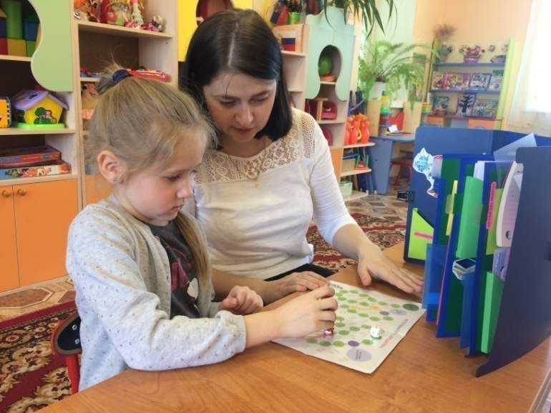

- Игра «Что сначала, что потом»
Цель: учить детей выражать свои мысли, составлять сложные предложения, определять причину и следствие в предложенной ситуации.
Задачи:
- учить составлять рассказ;
- расширять словарный запас ребёнка;
- развивать понимание простых причинно-следственных отношений;
- развивать логическое мышление;
- учить систематизировать полученные знания.
Ход игры:
Ребёнку предлагается разложить карточки с изображением режима дня первоклассницы в нужном порядке: что сначала, что потом. Ребёнок выкладывает карточки в определённой последовательности, объясняя свой выбор.

- Игра «Правила поведения в школе»
Цель: формировать у детей понимание правил поведения в школе; потребность в соблюдении этих правил.
Задачи:
- познакомить с правилами поведения в школе;
- развивать умение рассуждать, думать о последствиях своих действий;
- воспитывать чувства товарищества, взаимоуважения, доброты.
Ход игры:
Ребёнку предлагается рассмотреть мини-кармашек с картинками о правилах поведения в школе. Педагог акцентирует внимание ребёнка на запоминание правил поведения в школе. Ребёнок называет правила.
Затем ребёнку предлагается разложить картинки по порядку в определённой последовательности. Необходимо разложить сюжет, состоящий из 4-х картинок, затем из 6, 8.
Затем ребёнку предлагается составить развёрнутый рассказ по картинке о правилах поведения в школе. Если ребёнок затрудняется в составлении рассказа, можно ему помочь, начав повествование.

- Игра «Четвертый лишний»
Цель: развивать умение классифицировать предметы по существенному признаку.
Задачи:
- развивать мышление и внимание;
- развивать умение классифицировать предметы по одному признаку;
- развивать умение обобщать;
- развивать мыслительные операции анализа и синтеза.
Ход игры:
Ребёнку предлагается пособие с набором из четырёх карточек, ему необходимо выделить среди них картинки, три из которых классифицируются по одному признаку, один лишний предмет, не подходящий под единую классификацию. Сюрпризным моментом этой игры является то, что ребёнок может легко убедиться в правильности своего выбора, перевернув предполагаемую картинку и увидев улыбающийся смайлик.

- Дидактическая игра «Собери школьные принадлежности»
Цель: закрепить знания о школьных принадлежностях.
Задачи:
- учить детей классификации;
- познакомить с назначением школьных принадлежностей;
- воспитывать бережное отношение к школьным принадлежностям.
Ход игры:
Ребёнку предлагается выбрать только те картинки, на которых изображены школьные принадлежности, и положить их в папку-портфель. Назвать их одним словом, объяснить, зачем они будут нужны в школе. Элементы игры сделаны на верёвочках, чтобы ребёнку было необычно и увлекательно складывать картинки в портфель.

- Игра «Собери портфель»
Цель: закрепить словарь по теме «Школьные принадлежности».
Задачи:
- формировать умение собирать целое изображение из отдельных деталей;
- развивать зрительно-двигательную координацию и пространственное восприятие;
- развивать образную память и внимание;
- формировать в процессе игры нестандартное мышление и воображение;
- создавать положительный эмоциональный настрой.
Ход игры:
Ребёнку предлагается рассмотреть разрезную карточку и предположить, что на ней изображено. Затем ему необходимо собрать отдельные разрозненные элементы в единую картину.
Эта игра помогает "увидеть" картинку в деталях, удержать её в памяти и повторить самостоятельно, мысленно переворачивая и комбинируя части. Если у ребёнка будут возникать трудности, необходимо дать ему образец собранной картины.

- Игра «Нелепицы»
Цель: развивать логическое мышление.
Задачи:
- развивать у детей сообразительность, зрительное восприятие, мыслительные процессы, память и внимание.
Ход игры:
Ребёнку необходимо разобраться в картинках-нелепицах: что в них не так и какие неточности, противоречия, несообразности, нарушения изображены на картинках, а также объяснить свой выбор и рассказать как должно быть на самом деле. Затем ребёнку предлагается придумать фантастический рассказ по картинке.

- Игра «Скажи наоборот»
Цель: активизировать мыслительную активность.
Задачи:
- учить детей использовать в речи слова, противоположные по смыслу;
- развивать мышление, вербальную память, речевой слух;
- воспитывать интерес к речевым играм.
Ход игры:
Ребёнку предлагается набор карточек с картинками, из которых он должен найти как можно больше картинок-противоположностей.

- Игра «Найди букву, найди слово»
Цель: развивать внимание.
Задачи:
- закреплять знания о буквах;
- совершенствовать навыки чтения;
- развивать объём, концентрацию и переключение внимания.
Ход игры:
Из предложенных картинок со спрятанными на них буквами и словами, ребёнку необходимо найти как можно больше спрятанных букв или слов.

- Игра «Логические таблицы»
Цель: развивать логическое мышление.
Задачи:
- развивать умение обобщать по выделенным признакам;
- развивать речь детей: умение логично и понятно высказывать суждение, обосновывать свой выбор.
Ход игры:
Ребёнку предлагаются таблицы, в которые необходимо распределить карточки с картинками в соответствии с определенными признаками (цвет и форма).

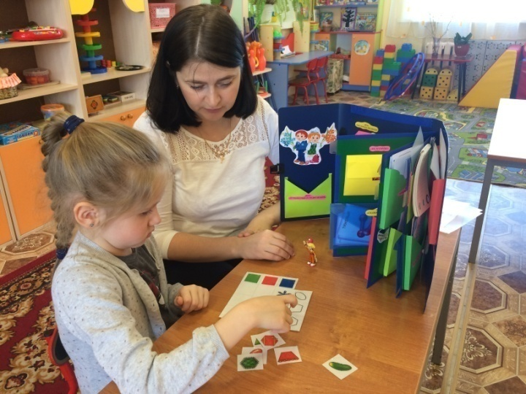

- Игра «Найди отличия»
Цель: развивать внимания.
Задачи:
- развивать умение сравнивать предметы, устанавливать их различие и сходство, делать выводы и заключения, умение замечать незначительные, малозаметные изменения, происходящие с предметами;
- развивать мышление, память.
Ход игры:
На предлагаемой картинке с изображением одного и того же рисунка, отличающегося некоторыми деталями, ребёнку необходимо найти как можно больше отличий.

- «Путаницы»
Цель: развивать зрительное восприятие и внимание.
Задачи:
- развивать наблюдательность, сосредоточенность, логическое мышление.
Ход игры:
Ребёнку предлагается рассмотреть картинки, на которых изображены предметы в условиях наложения друг на друга. Необходимо определить, какие предметы спрятаны на картинках.

- «Задачки для ума»
Цель: развивать логическое мышление.
Задачи:
- развивать находчивость, смекалку, наблюдательность, быстроту реакции;
- научить пользоваться поисковыми подходами к решению любой задачи.
Ход игры:
Ребёнку предлагаются задачки в виде картинок, которые необходимо рассмотреть, принять правильное решение, обосновать свой выбор.

- Игра «Танграм»
Цель: упражнять детей в умении осуществлять поисковые действия умственного и практического плана.
Задачи:
- развивать логическое, пространственное и конструктивное мышление, комбинаторные способности;
- развивать усидчивость, внимательность, пространственное воображение, мелкую моторику; умение действовать по инструкции.
Ход игры:
Ребёнку необходимо сложить фигуры из частей головоломки так, чтобы обязательно были использованы все части головоломки, и детали не перекрывали друг друга. Фигуры можно как угодно переворачивать, класть любой стороной вверх.
Затем ребёнку предлагается наложить фигуры на готовый образец-схему, выложить фигуры рядом с образцом, по образцу-схеме без контурных границ фигур.
Предлагается задание на составление нескольких фигур по собственному замыслу детей.

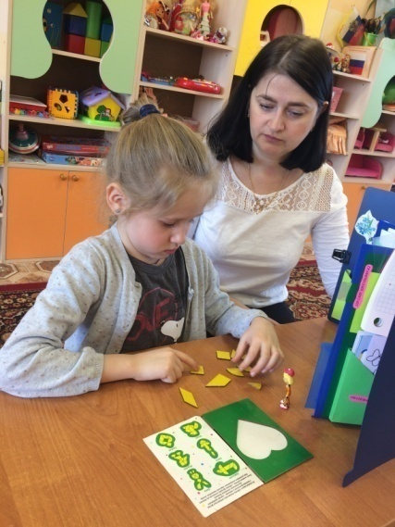

- Графический диктант
Цель: развивать у детей графомоторные навыки.
Задачи:
- развивать глазомер, зрительную память, мелкую моторику;
- развивать устойчивое, сосредоточенное внимание; зрительно-пространственное и слуховое восприятие;
- развивать умение ориентироваться на листе бумаги в клетку;
- развивать умение действовать по инструкции
- подготовить руку ребёнка к письму;
Ход игры:
Ребёнку предлагается блокнот с графическими диктантами и подсказками о том, как преодолеть путь. Ребёнок может перемещаться по клеточкам самостоятельно или слушая инструкцию педагога.

- Игра «Собери пазл»
Цель: развивать целостное восприятие детей.
Задачи:
- формировать у детей представление о целостном образе предмета;
- учить соотносить образ представления с целостным образом реального предмета;
- учить верно собирать изображение предмета из отдельных частей;
- закреплять порядковый счет.
Ход игры:
Ребёнку предлагается собрать пазл из отдельных частей. Пазл собирается в соответствии с цифрами от 1 до 10.

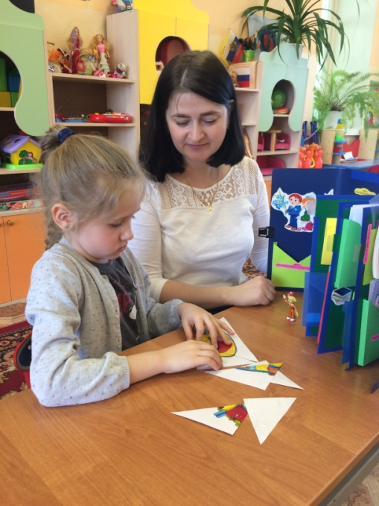

- Игра «Математическое раскрашивание»
Цель: закреплять у дошкольников математические навыки.
Задачи:
- закреплять знания детей о сложении и вычитании;
- закреплять счёт в пределах 10;
- развивать наблюдательность, внимание, память, мышление;
- поддерживать у детей желание учиться, быть старательными;
- реализовать интерес детей к школе.
Ход игры:
Ребёнку предлагается раскрасить картинки-раскраски в соответствии с цифрами, указанными на рисунке, при этом решив пример и выбрав нужный цвет.

- Игра «Лабиринт»
Цель: развивать у детей познавательные процессы.
Задачи:
- развивать воображение, концентрацию внимания; логическое и пространственное мышление;
- развивать мелкую моторику рук,
Ход игры:
Ребёнку предлагается пройти от начала до конца лабиринт (лабиринты даются различной сложности и конфигурации).

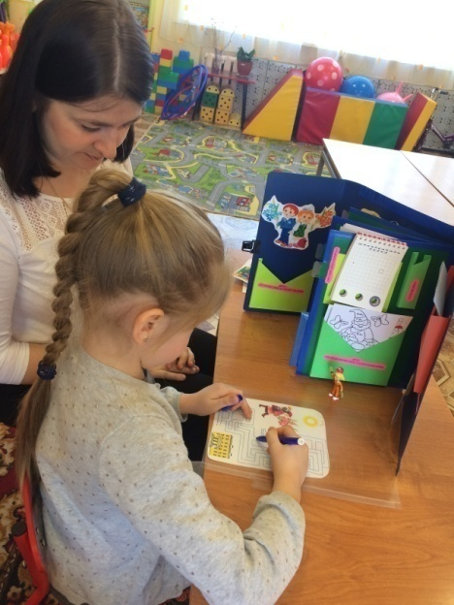

- Игра «Настроение»
Цель: развивать у детей эмоционально-волевую сферу.
Задачи:
- развивать умение понимать и передавать свои эмоции и чувства;
- совершенствовать умения определять эмоции другого человека и выражать их с помощью мимики, определять их причины;
- учить преодолевать негативные переживания.
Ход игры:
Ребёнку предлагается воспроизвести на своём лице эмоции в соответствии с образцами пособия; придумать разные ситуации, приводящие к тем или иным эмоциям (с опорой на картинки). Обсудить с ребёнком свои впечатления от совместно проведённого времени за играми, предложить показать эмоцию на круге и на своём лице.

